- Тема «Рисуем вместе с компьютером»
ПРИЛОЖЕНИЕ 1. Разработка уроков и конкурсов

Самостоятельная работа над индивидуальным заданием
(4 -8 класс)

ЦЕЛИ
- Учащиеся должны ознакомиться с понятием морфологический ящик
- Создать индивидуальный образ рисунка
- Освоить использование изученных ранее инструментов и функций графического редактора для выполнения задания

ХОД УРОКА

I. ЛЕКЦИОННАЯ ЧАСТЬ.

ЧТО ТАКОЕ МОРФОЛОГИЧЕСКий ЯЩИК или КАРТА ИДЕЙ?

ПРИМЕР:

КАРТА идей для домика

 | характеристика | 1 | 2 | 3 | 4 | 5
А | ФОРМА ДОМА | Круг | квадрат | огурец | груша | Гриб
Б | ЦВЕТ СТЕН | голубой | красный | желтый | коричневый | любой
В | КРЫША | треугольник | солома | полукруг | железо | Дерево
Г | ЦВЕТ КРЫШИ | синий | черный | коричневый | красный | любой
Д | ФОРМА ОКОН | круглое | квадратное | овальное | С решеткой | Простое
Е | ТРУБА | цилиндр | кирпичная | железная | Нет | Любая
Ж | ДВЕРИ | есть | нет | арочные | прямоугольные | Любые
З | ЛЕСТНИЦА | нет | есть | деревянная | Кирпичная | любая

II. ПРАКТИЧЕСКАЯ ЧАСТЬ

- Объяснение работы с морфологической картой по теме «ДОМИК ВОЛШЕБНИКА» - 15-20 мин
- запись формулы и характеристик домика в тетради учащимися – 15 – 20 мин.
- Выполнение учащимися работы строго индивидуально. Сдача задания по готовности.
- Выдача домашнего задания. Составить морфологическую карту для волшебного робота.

(Варианты работ учащихся прилагаются)

КОНКУРС «СОБЕРИ МАШИНУ»
Раздаточный материал
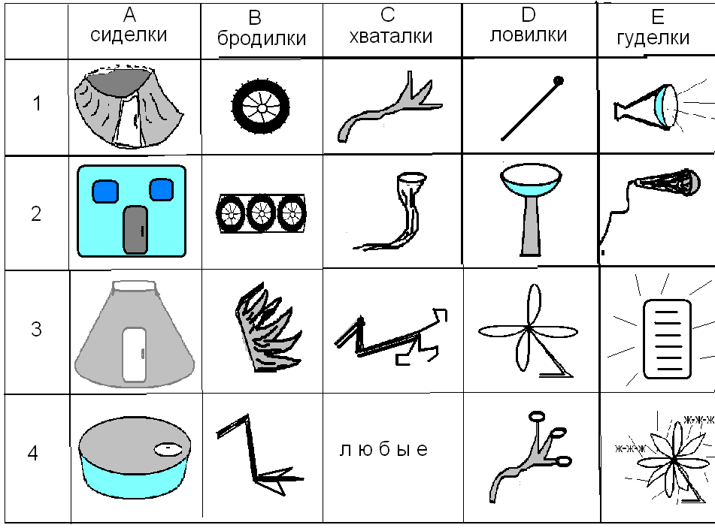

Объяснение правил работы с морфологическим ящиком
- Создание своей формулы
В тетради написать шесть чисел (от 1 до 4) в любом порядке
Записать формулу
Раздать листки с элементами МАШИНЫ
Написать на листках ФИО, класс, формулу
Рисование эскиза МАШИНЫ (Эскиз рисовать на обороте листка)
- Работа с графическим редактором PAINT
  - Включить ПК
  - Найти задание для работы (Сетевое окружение – файлы учителя – папка «задание для графического редактора» - файл СОБЕРИ МАШИНУ)
  - Скопировать его
- открыть с помощью PAINT
- выделить таблицу с элементами инопланетянина
- правая мышь
- копировать
- закрыть все остальные окна
- открыть PAINT на своем ПК
- правка – вставить
  - Вырезать необходимые для работы фрагменты согласно своей формуле
  - Удалить оставшуюся часть таблицы
Выделить – правая мышь - вырезать
  - Составить свою МАШИНУ
Скопированные фрагменты можно увеличивать, преобразовывать, раскрашивать
- Сохранить файл в своей папке и распечатать его

РАЗРАБОТКА УРОКА «РИСУЕМ ИНОПЛАНЕТЯНИНА» (3-ий класс)

ЦЕЛЬ урока:
  - Ознакомить детей с работой с морфологическим ящиком
  - Отработать работу в графическом редакторе с алгоритмом копирования фрагментов рисунка и преобразованием фрагментов рисунка

ХОД УРОКА

- Объяснение правил работы с морфологическим ящиком

- Создание своей формулы
В тетради написать шесть чисел (от 1 до 4) в любом порядке
Записать формулу
Раздать листки с элементами ИНОПЛАНЕТЯНИНА
Написать на листках ФИО, класс, формулу
- Рисование эскиза ИНОПЛАНЕТЯНИНА
Эскиз рисовать на обороте листка
- Работа с графическим редактором PAINT
  - Включить ПК
  - Найти задание для работы (Сетевое окружение – файлы учителя – папка «задание для графического редактора» - файл ИНОПЛАНЕТЯНИН)
  - Скопировать его
- открыть с помощью PAINT
- выделить таблицу с элементами инопланетянина
- правая мышь
- копировать
- закрыть все остальные окна
- открыть PAINT на своем ПК
- правка – вставить
  - Вырезать необходимые для работы фрагменты согласно своей формуле
  - Удалить оставшуюся часть таблицы
Выделить – правая мышь - вырезать
  - Составить своего ИНОПЛАНЕТЯНИНА
Скопированные фрагменты можно увеличивать, преобразовывать, раскрашивать
- Сохранить файл в своей папке
- Распечатать его

- Тема «Информатика – это интересно!»

Раздаточный материал к упражнению «Расшифруй, что здесь написано»
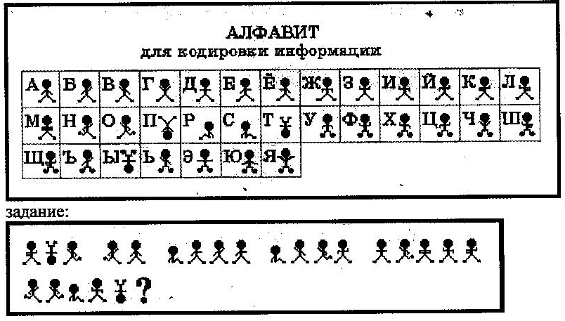

ИГРЫ

ВАРИАНТ 1. Испорченный телефон
- Зашифровать фразу из 3 – 4 слов (например, Маша ела кашу), передать шифровку соседней бригаде
- Следующая бригада расшифровывает записку, добавляет свои слова и передает следующему по ходу игры и т.д.
Выигрывает та бригада, которая допустит наименьшее количество ошибок при шифровке и расшифровке записок за наименьшее время.

ВАРИАНТ 2. ЧЕПУХА

Каждая бригада зашифровывает свой ответ на вопрос:
- 1 бригада – время события (сегодня, вчера, завтра и пр.)
- 2 бригада – место события (в поле, в лесу, в саду, дома и пр.)
- 3 бригада – действие (лежал, пел, курил, спал и т.д)
- 4 бригада – действующее лицо (мяч, крокодил, волк, компот и пр.)

ВАРИАНТ 3.. КАКОЕ СЛОВО ЗДЕСЬ зашифровано
ОБРАЗЫ ЗНАКОВ (СИМВОЛОВ) ДЛЯ КОДИРОВКИ

УСЛОВИЯ:
- Поле для кодировки (экран) – 21 клетка по горизонтали и 8 клеток по вертикали
- Слова составляются из приведенных выше образов (закрашенная клетка – 1, пустая клетка – 0)
- Последовательность единиц и нулей раскодируется соперниками
- Выигрывает та бригада, которая допустит наименьшее количество ошибок при шифровке и расшифровке слов.

Пример:
Слово выглядит на экране следующим образом ( 21 х 8 клеток)
Для ввода в компьютер это изображение кодируется следующей последовательностью нулей и единиц
010001001111100000110010001001000100001010010010001000100010010011100001000100100010010010001000100100010010001001000100100010010001001111100100010000000000000000000000

ВАРИАНТ 4.. Предлагается учащимся
- нарисовать рисунок на заданном поле,
- зашифровать его
- передать шифровку соседу по парте для расшифровки,
- далее сравнить полученный после расшифровки рисунок с исходным,

При шифровке получаем следующий набор 1 и 0.

1000100011100001000010000010011011000101100000100110000100011000100001100001000110000010011011000101

- Тема «Работа в текстовом редакторе»

КОНКУРС «ЛУЧШИЙ СОЧИНИТЕЛЬ и ОФОРМИТЕЛЬ»
Задание:
Написать мини сочинение по методике «звуковая клякса»

Алгоритм выполнения задания

- Прочитать название кляксы «_______________»
- Решить для себя это ЧТО? Или КТО?
ЭТО может быть
  - Растение
  - Животное
  - Человек
  - Сказочный персонаж
  - Объект природы
  - Явление природы
  - Фантастическое существо или явление
  - Техническая система
- Написать сочинение (набрать его текст на ПК)
В сочинении должны быть отражены
- Признаки (какой?)
- Состав (из каких частей состоит?)
- Где находится (куда входит, частью чего является?)
- Функция (главная полезная функция – для чего создан, дополнительная полезная функция – что еще делает полезного, вредная функция – для человека, для окружающей среды, для самой системы)
- Оформить сочинение
- В оформлении необходимо использовать возможности графического редактора PAINT (собственная иллюстрация)
- Текст должен быть оформлен и отформатирован по всем правилам текстового редактора WORD
- Работу подписать
- Сохранить в своей папке и распечатать
- Можно представить несколько вариантов оформления работы.
- разминкА
  - Логические задачи (Варианты логических задач прилагаются)
  - Разработка и оформление кроссвордов (Примеры выполнения работ учащимися прилагаются)
  - Разработка и оформление ребусов (Примеры выполнения работ учащимися прилагаются)
- Развитие системного мышления - упражнения на «Семь точек», «Дорисуй»
(Примеры выполнения работ учащимися прилагаются)

